Blueprint / Workbook das configurações e processos SF

Projeto | Projeto SAP – Projeto Implementação de SuccessFactors
Nome do Processo | GM – Goal Management (Gestão de Metas)
SubProcesso
Autor (Nome/Email) | Fernanda Nahas (fernanda.nahas@hrst.com.br) / Priscila Faustino (priscila.faustino@hrst.com.br) / Rodney Amancio (rodney.amancio@hrst.com.br) / Leonardo Amaro (leonardo.amaro@hrst.com.br)
Módulo | GM | Data | 16/03/2015 | Versão | V2

Índice
1. Objetivo 2
2. Visão Geral do Processo 3
3. Treinamento 4
4. Fluxo do Processo 5
4.1 Remuneração Variável 2015 5
4.2 Remuneração Variável 2016 6
4.3 Remuneração Variável Adicional 2015 12
4.4 Remuneração Variável Adicional 2016 13
4.5 PPR 2016 13
4.6 Relatórios 14
5. Simulador RV 15
6. Descrição Detalhada da Configuração 16
6.1 Remuneração Variável 2015: 16
6.2 Remuneração Variável 2016: 19
6.3 Remuneração Variável Adicional 2015: 23
6.4 Remuneração Variável Adicional 2016: 27
6.5 PPR 2016: 31
7. Anexos 35
8. Comentários 35

Objetivo

O objetivo deste documento é descrever as configurações e processos de Gestão de Metas de forma objetiva, mas que forneça todas as informações necessárias para que na próxima fase do projeto (Realização) os sistemas possam ser adequados para atender a este processo sem impactar os demais negócios da Votorantim.

Visão Geral do Processo

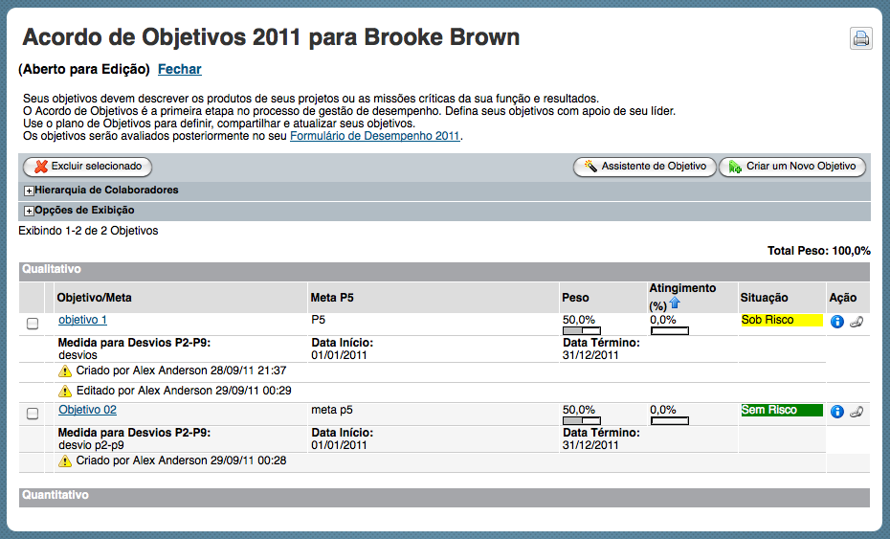

Goal Management: será responsável pela gestão do processo de contratação de metas individuais e organizacionais, desde o momento da contratação até o momento da avaliação final.

Dentro desse processo, usaremos 6 itens de configuração para atender às necessidades de gerenciamento de metas da Votorantim Industrial (VID SP). Seguem os modelos:

- Remuneração Variável 2015
- Remuneração Variável 2016
- Remuneração Variável Adicional 2015
- Remuneração Variável Adicional 2016
- PPR 2016
- Relatórios

Treinamento

Será ministrado aos multiplicadores um treinamento detalhado sobre as funcionalidades do sistema referente ao Módulo de Metas. Nesse momento, será demonstrado passo a passo cada uma das etapas configuradas tanto na visão do empregado como na visão do administrador.
Os multiplicadores serão ensinados a gerenciar o sistema e realizar a criação e lançamento dos formulários para os ciclos seguintes.
Todos os participantes receberão um manual para consulta com todo o conteúdo que foi apresentado.

Fluxo do Processo

4.1 Remuneração Variável 2015

Por uma limitação do sistema, não é possível importar o formulário iniciado em uma outra instância para a conclusão do processo na instância nova. Há duas possibilidades para essa limitação:
- Criar um fluxo desde a etapa da contratação, porém será necessário preencher o formulário novamente
- Criar um formulário a partir da etapa de acompanhamento. Nesse caso não será possível voltar para etapas que não existem no sistema.

(É necessário definir qual dos processos acima atenderá a VID SP, para incluirmos o fluxo correto)
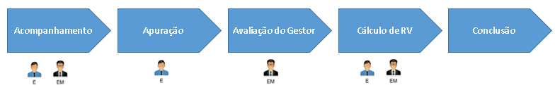

E = Empregado
EM = Gestor

Na etapa “Cálculo de RV” tanto E quanto EM não terão ação alguma no formulário, já que é uma etapa de responsabilidade da área de Remuneração.

- Todas as informações de indicadores referentes a 2015 serão migradas para a nova instância.
- Se houver a necessidade de criação de novos indicadores para um usuário, essa meta será criada através das ferramentas de administração (O Administrador responsável pelo usuário sobe a meta no sistema).
- A etapa de acompanhamento será do tipo interativa entre o empregado e o gestor. Este tipo de etapa permite que várias pessoas alterem repetidamente o formulário antes de enviá-lo para a etapa seguinte.

4.2 Remuneração Variável 2016

Para o processo de Remuneração Variável 2016, o objetivo foi simplificar ao máximo a maneira como o usuário final contrata e acompanha as suas metas. Dessa forma o processo de acesso à criação e acompanhamento de metas é o seguinte:
- A Biblioteca de Metas será utilizada, baseando-se no que a Votorantim Siderurgia já utiliza atualmente
- Acessar o formulário somente através do bloco de “Pendências” do sistema, que traz de uma forma consolidada todas as pendências do empregado (conforme exemplo da imagem 1)
- Acessando o formulário através do bloco de pendências existe um link direto para o fluxo do empregado (conforme exemplo da imagem 2)
- Dentro do formulário, haverá um botão para “Adicionar nova meta” (conforme exemplo da imagem 3)
- Clicando no botão de “Adicionar nova meta” serão apresentadas as opções de (conforme exemplo da imagem 4):
- Meta Individual
- Biblioteca de Metas
- Dentro das metas individuais todos os campos virão em branco para o preenchimento, porém o campo “Código da Biblioteca” virá em branco e sem a possibilidade de edição (este campo foi criado para poder gerenciar as metas que foram trazidas da biblioteca). (Exemplo de campos abertos na Imagem 5)
  - As metas da biblioteca serão importadas por carga, não sendo possível que uma meta individual seja transferida para a biblioteca. Não existe workflow configurado para formulário.
  - Existe a possibilidade de compartilhar metas (cascatear) com subordinados e gestores sem que essas metas sejam enviadas para a biblioteca
- Dentro da biblioteca são apresentadas as metas que serão imputadas pelo administrador e serão apresentadas no formato da imagem 6.
- Quando o empregado selecionar uma meta da biblioteca, ela já virá preenchida, mas com a possibilidade de edição, devido à utilização tanto da funcionalidade de criação de metas individuais (o empregado cadastra suas metas no sistema) quanto a utilização da biblioteca de metas (que já trará algumas informações da meta na tela). Por uma limitação sistêmica, não é possível bloquear a edição de dados, no caso da utilização da Biblioteca de Metas, sendo necessário então criar uma “automatização” para manter as metas sempre iguais ao que está na biblioteca, funcionalidade já em atividade na VC (conforme exemplo da imagem 7)
- O fluxo que será utilizado está descrito na imagem 8.

OBS: Todas as imagens abaixo são exemplos colhidos na instância de teste da Votorantim Cimentos

Imagem 1:
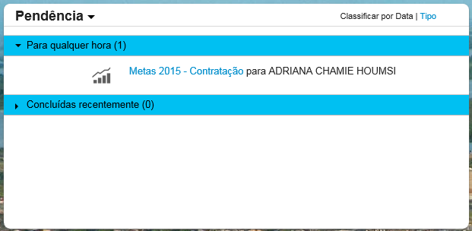

Imagem 2:
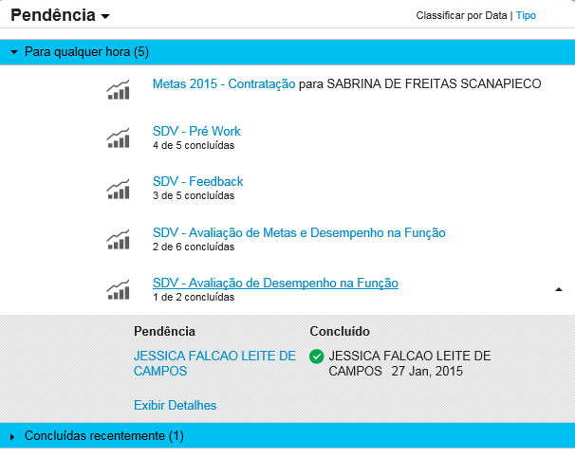

Imagem 3:

Imagem 4:
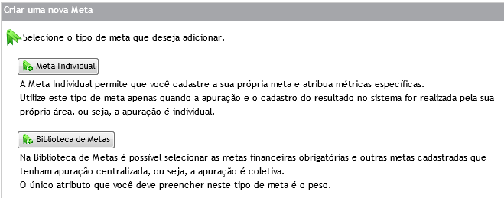
Imagem 5:
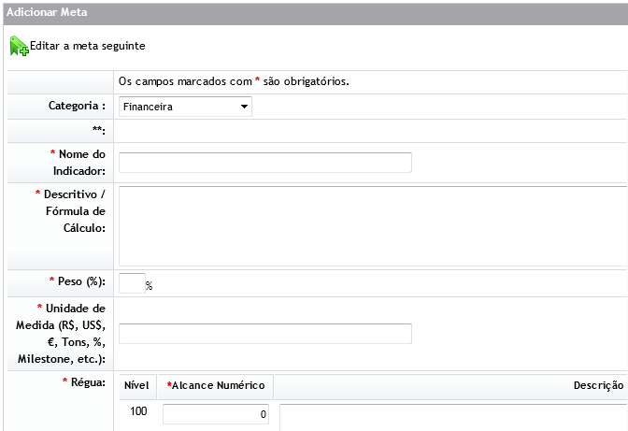
Imagem 6:
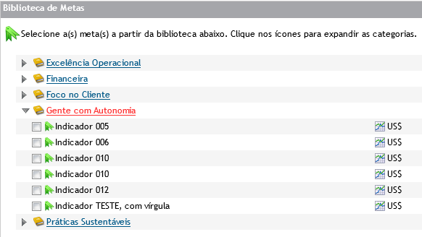

Imagem 7:
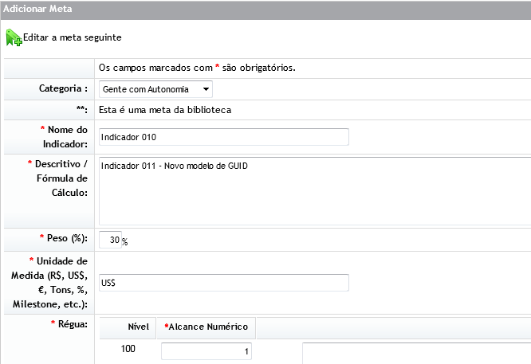

Imagem 8:
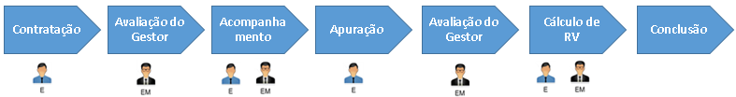

E = Empregado
EM = Gestor

A etapa de “Cálculo de RV” será editável apenas para o DHO, pois essa é uma atividade de responsabilidade da área de Remuneração. O gestor e o empregador poderão visualizar a pontuação final, mas não poderão editar.

Segue abaixo um exemplo dos campos que serão utilizados para a contratação de metas:
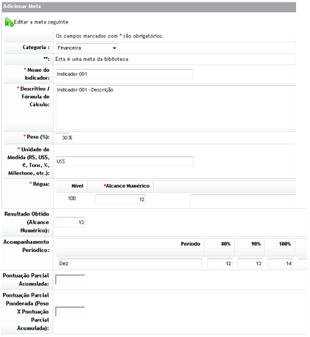

4.2.1 Etapas do fluxo

- Contratação
Nesta primeira etapa, cada empregado visualizará em Pendências o formulário que o Administrador do Sistema enviou previamente.
O empregado poderá adicionar metas individuais e metas da Biblioteca de Metas. Também poderá adicionar no mínimo 1 meta, no máximo 20 metas e cada meta deverá ter peso mínimo de 1%.
Após inserir suas metas, o empregado deverá enviar para a próxima etapa e uma notificação será enviada para seu gestor.

- Aprovação do Gestor
O gestor apenas visualizara o formulário de metas em Pendências sem possibilidade de alteração. Se houver a necessidade de alteração, o gestor deverá enviar este formulário para a etapa anterior, especificando o que deverá ser modificado pelo subordinado. Neste caso, uma notificação é enviada para o empregado, informando que existem informações que precisam ser alteradas.
Se o gestor estiver de acordo com todas as informações, deverá enviar o formulário para a próxima etapa.

- Acompanhamento
Nesta etapa, o empregado poderá editar as metas individuais e o DHO poderá editar as metas da biblioteca para inserir os resultados mensalmente, porém, esse campo não é de preenchimento obrigatório. O formulário é visualizado em Pendências. Os formulários são migrados automaticamente para a próxima etapa, conforme data especificada pelo administrador.

- Apuração
Nesta etapa, o empregado visualizará seu formulário através das Pendências e poderá editar somente o campo Resultado Obtido (Alcance Numérico). Após a inserção do dado, ele deverá enviar o formulário para a próxima etapa.
O DHO deverá fazer a apuração dos resultados da biblioteca que serão multiplicados nos painéis dos empregados que possuem aquelas metas.

- Aprovação do Gestor
O gestor do empregado visualizará o formulário de metas em Pendências e só poderá visualizá-las. Se houver a necessidade de alteração, o gestor deverá enviar este formulário para a etapa anterior, especificando o que deverá ser modificado pelo subordinado. Neste caso, uma notificação é enviada para o empregado, informando que existem informações que precisam ser alteradas.
Se o gestor estiver de acordo com todas as informações, deverá enviar o formulário para a próxima etapa.

- Cálculo de RV
Esta é uma etapa em que não ocorre ação alguma. Após as tratativas da área de Remuneração, os formulários deverão ser movimentados automaticamente para a próxima etapa, conforme data prevista pelo DHO.

- Conclusão
O formulário nesta etapa poderá ser visualizado na Caixa de Entrada de documentos do empregado, na opção Concluído. Aqui, é possível somente a visualização das informações. Os formulários concluídos em anos anteriores (2013 e 2014) não serão importados, por ser uma limitação da ferramenta.

4.3 Remuneração Variável Adicional 2015

Por uma limitação do sistema, não é possível importar o formulário iniciado em uma outra instância para a conclusão do processo na instância nova. Há duas possibilidades para essa limitação:
- Criar um fluxo desde a etapa da contratação, porém será necessário preencher o formulário novamente
- Criar um formulário a partir da etapa de acompanhamento. Nesse caso não será possível voltar para etapas que não existem no sistema.

(É necessário definir qual dos processos acima atenderá a VID SP, para incluirmos o fluxo correto)

E = Empregado
EM = Gestor

Na etapa “Cálculo de RV” tanto E quanto EM não terão ação alguma no formulário, já que é uma etapa de responsabilidade da área de Remuneração.

- Todas as informações de indicadores referentes a 2015 serão migradas para a nova instância.
- Se houver a necessidade de criação de novos indicadores para um usuário, essa meta será criada através das ferramentas de administração (O Administrador responsável pelo usuário sobe a meta no sistema).
- A etapa de acompanhamento será do tipo interativa entre o empregado e o gestor. Este tipo de etapa permite que várias pessoas alterem repetidamente o formulário antes de enviá-lo para a etapa seguinte.

4.4 Remuneração Variável Adicional 2016

Este formulário e fluxo é exatamente igual ao formulário Remuneração Variável 2016 e é voltado para os empregados que foram transferidos.

4.5 PPR 2016

Como o PPR utiliza painéis coletivos para o cálculo, um usuário será criado por painel de PPR para poder consolidar os resultados das metas. Cada um desses usuários terá o seu respectivo painel de grupo disponível para consulta do administrador e essas informações também poderão ser extraídas através de relatórios. Será criado um painel para cada unidade VS.

Teremos um fluxo para o PPR 2016, cujo pagamento será realizado em Fevereiro. Segue o modelo:

Pagamento uma vez por ano:

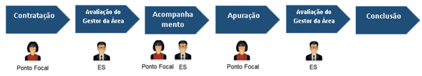

ES: Gestor da Área

4.6 Relatórios

Durante a definição dos processos, foram solicitadas melhorias em alguns relatórios que já existem atualmente no ambiente de produção da instância global e a criação de mais alguns relatórios, para atender a demanda da área de DHO. Serão utilizados 4 relatórios conforme definido abaixo:
- Solicitação de melhoria:
- Criação de um relatório “Metas 2015”, baseado no relatório atual “Metas 2014”, porém será inserido a coluna com as informações do status do painel;
- Relatório a ser substituído:
- Criação de um relatório “Cálculo RV”, baseado no relatório atual que existe hoje na instância da VC, que foi elaborado para substituir a utilização do módulo Compensation.
- Solicitação de um novo relatório:
- Criação de um relatório que irá substituir o atual “Metas 100/300/500”. Os campos utilizados serão: nome do empregado, matrícula, peso, categoria da meta, tipo da meta, %, nome do gerente, nome da meta, resultado, status do painel, unidade, empresa, área RH.
Este relatório deverá trazer as metas individuais de cada empregado.
- Relatório que não sofrerá alteração:
- O dashboard não sofrerá nenhuma alteração e será utilizado da mesma forma.

Os relatórios serão configurados com a opção utilizar filtros na execução do relatório e com a opção de exibição de para ocultar colunas. Assim como é na instância global.

Ponto de Atenção
- Como limitação do sistema, não é possível realizar o cálculo do pagamento variável, pois não há um módulo de compensação configurado. Para resolver essa limitação será utilizado um relatório que exportará as informações necessárias e o cálculo será feito em uma planilha excel.
- Há necessidade de disponibilização e validação do relatório utilizado na VC pela equipe de remuneração das empresas, envolvidas no projeto.
- Solicitado a inclusão de um campo para anexar evidências, porém essa é uma limitação do sistema e não é possível incluir anexos ao formulário.
- Por uma limitação do sistema, não é possível importar formulários de outras instâncias, sendo possível apenas trazer a nota do empregado

Observação
O RH terá a permissão para atuar com o proxy em todas as etapas.

Simulador RV
Haverá a disponibilização do Simulador RV (calculadora), localizado na tela inicial, para que o empregado insira a pontuação do Plano de Metas para o cálculo da RV.
A calculadora deve considerar: Target conforme o GS e área de RH, conforme a seguinte tabela: 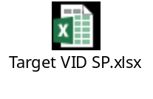
A equação da calculadora deve seguir a regra de interpolação linear, considerando a régua de mínimo, target e máximo, conforme exemplo abaixo:

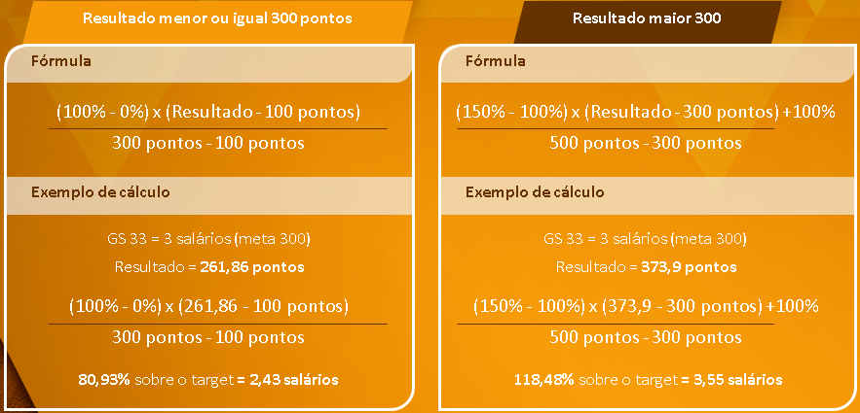

Descrição Detalhada da Configuração

6.1 Remuneração Variável 2015:

Fluxo (Workbook SF)
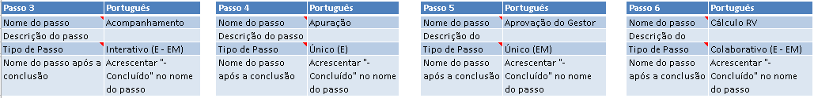
Formulário (Workbook SF)

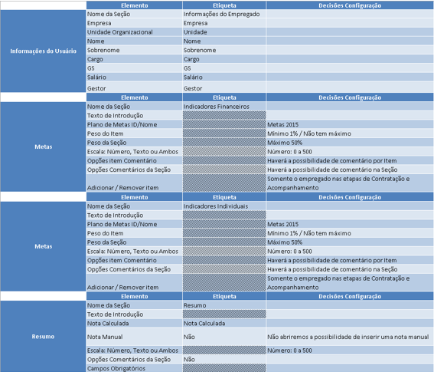

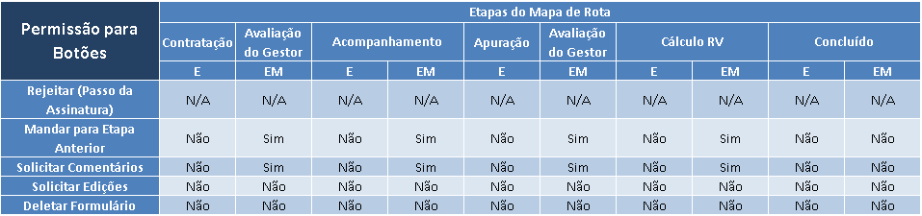

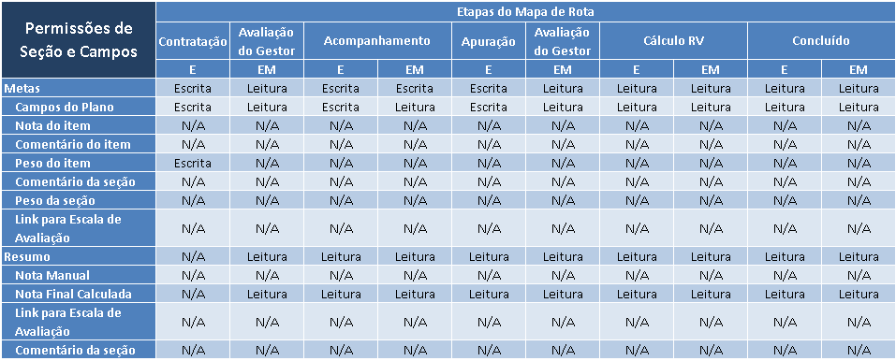

Plano de Metas - Painel (Workbook SF)
Decisões/Campos
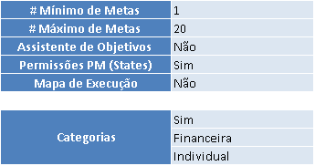

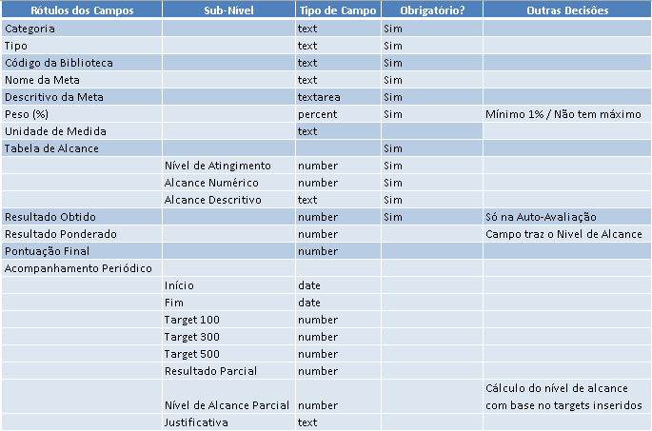

Permissões do Plano de Metas (Painel)
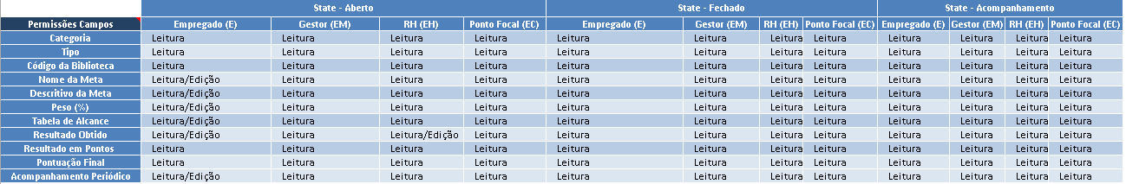
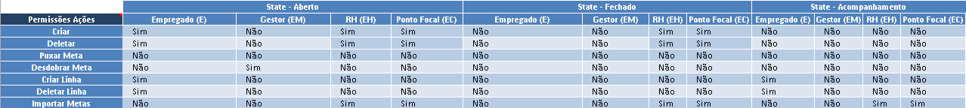

6.2 Remuneração Variável 2016:

Fluxo (Workbook SF)
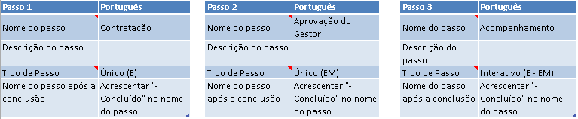
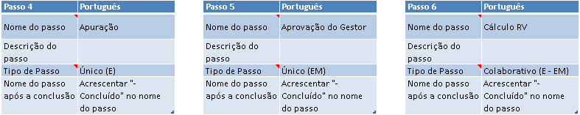

Formulário (Workbook SF)
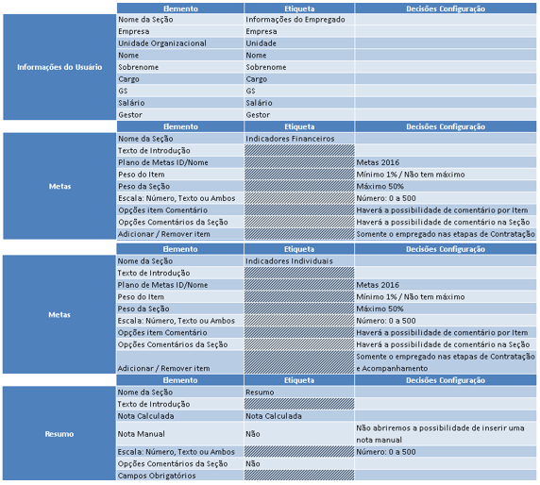
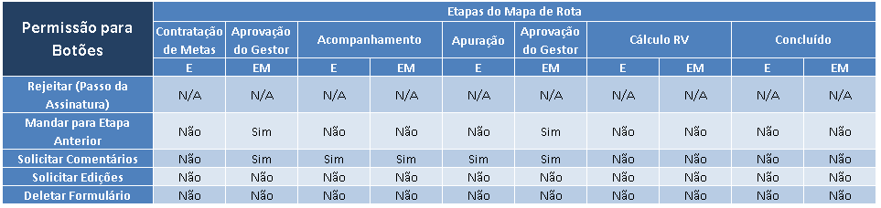

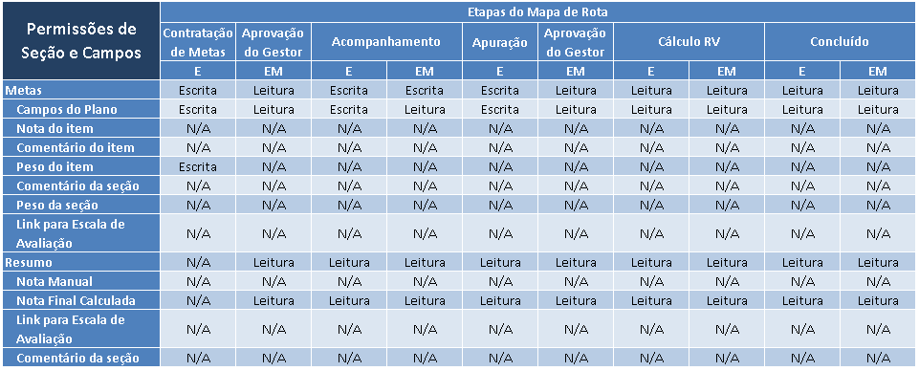

Exemplo:
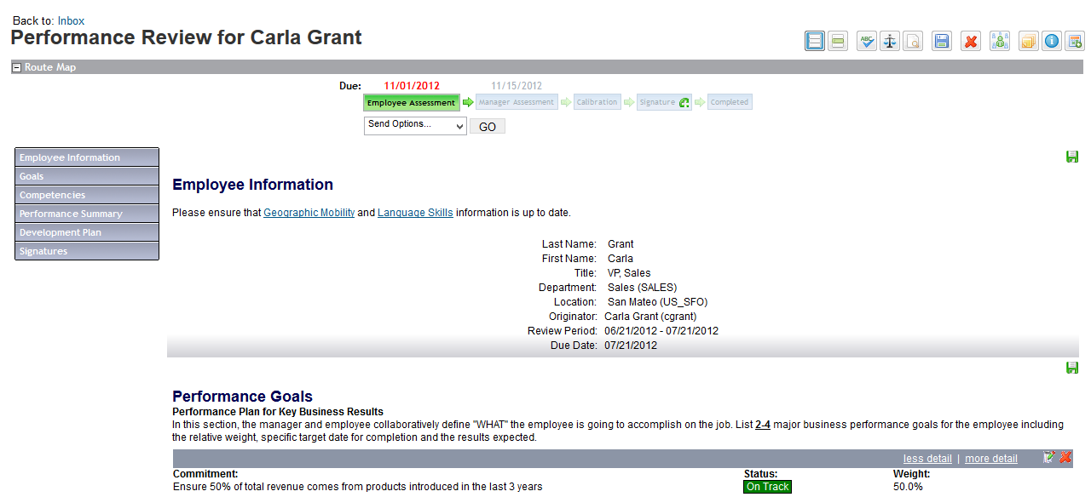

Plano de Metas - Painel (Workbook SF)
Decisões/Campos

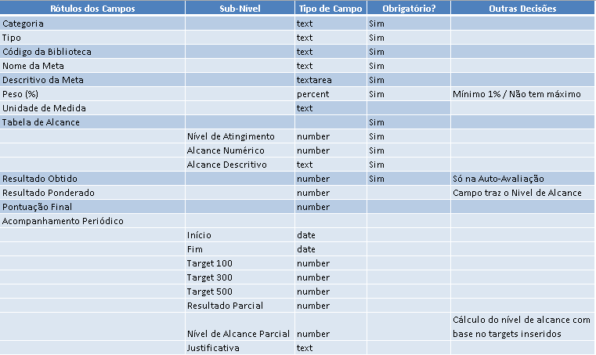

Exemplo:

Permissões do Plano de Metas (Painel)
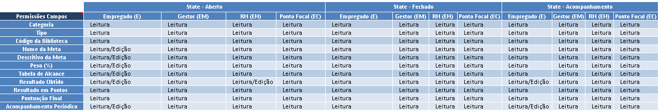

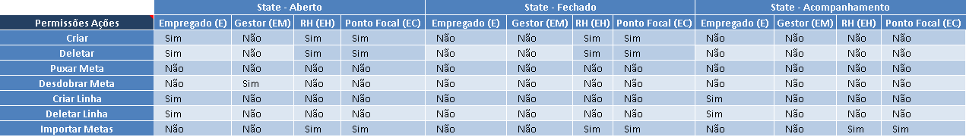

6.3 Remuneração Variável Adicional 2015:

Fluxo (Workbook SF)

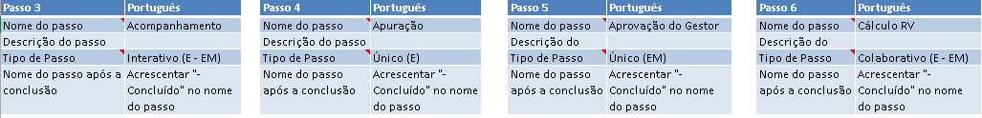

Formulário (Workbook SF)
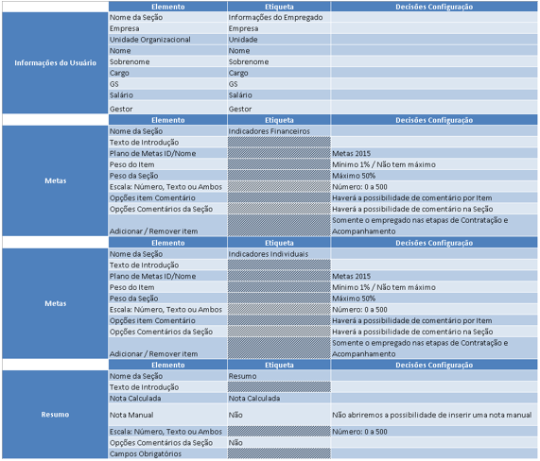

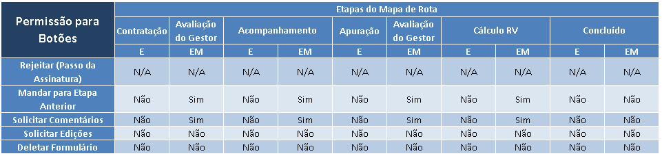
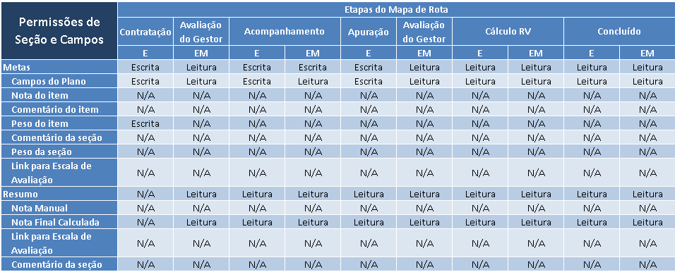

Exemplo:

Plano de Metas - Painel (Workbook SF)
Decisões/Campos
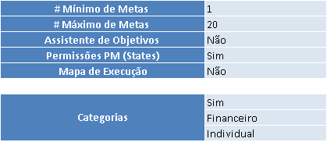

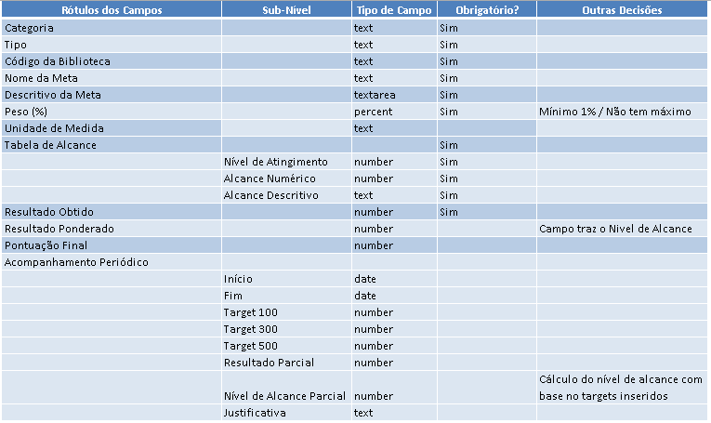

Permissões do Plano de Metas (Painel)
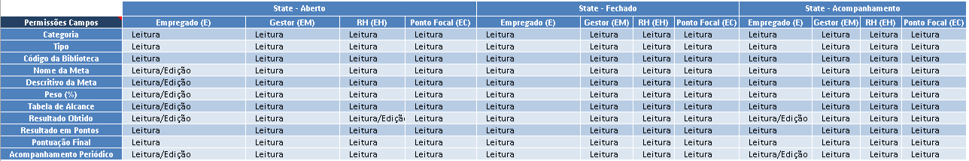
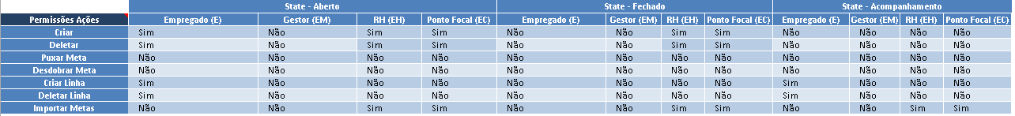

Exemplo:

6.4 Remuneração Variável Adicional 2016:

Fluxo (Workbook SF)
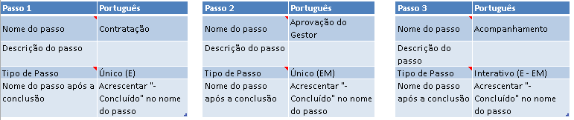

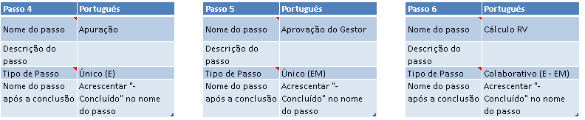

Formulário (Workbook SF)
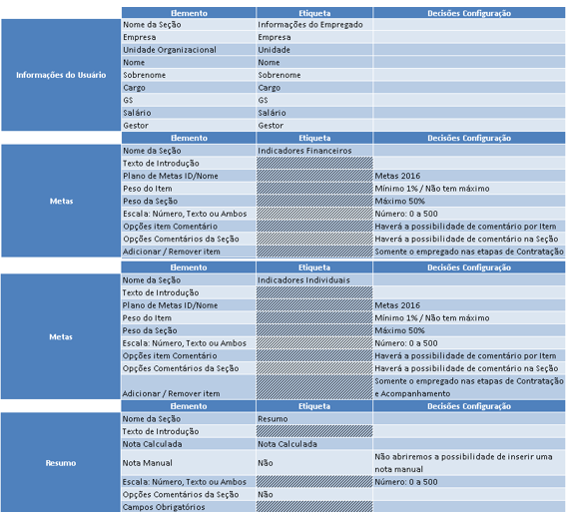
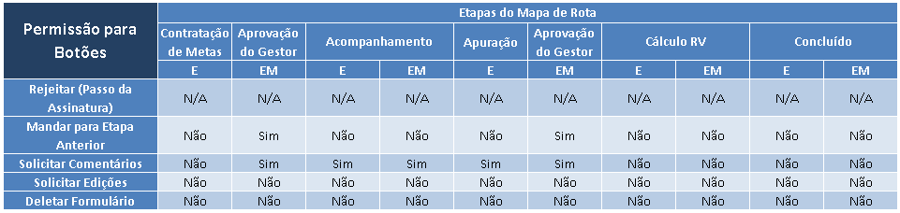
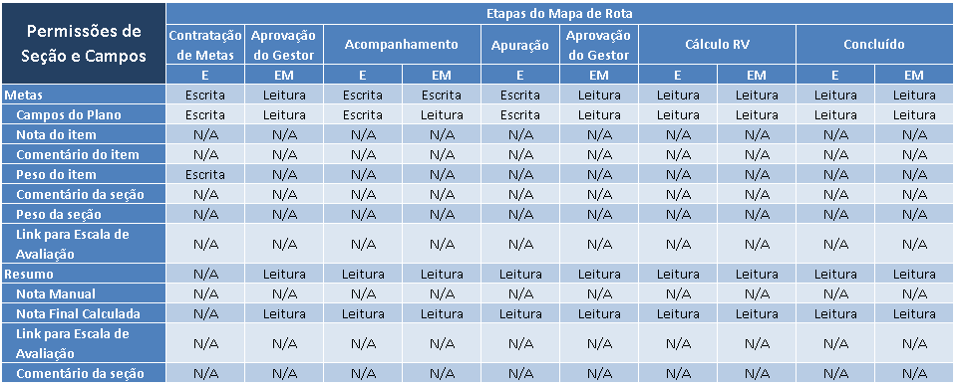

Exemplo:

Plano de Metas - Painel (Workbook SF)
Decisões/Campos
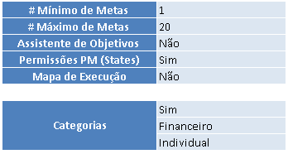

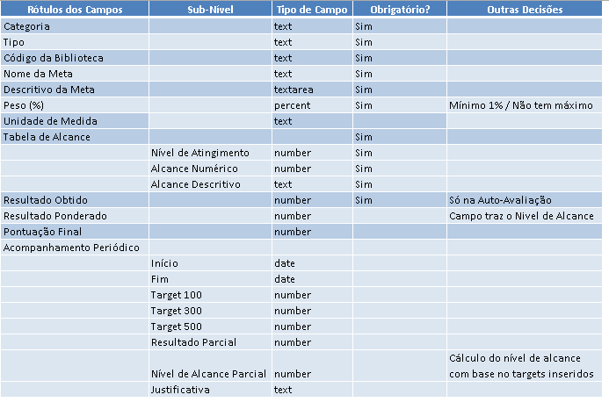

Permissões do Plano de Metas (Painel)
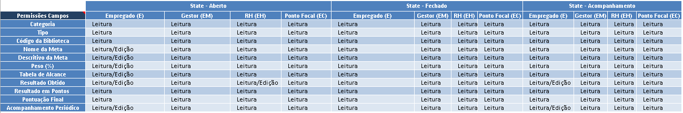

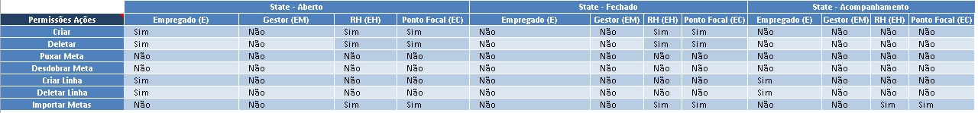

Exemplo:

6.5 PPR 2016:
Fluxo (Workbook)

PPR com pagamento 1x por ano (Fevereiro)
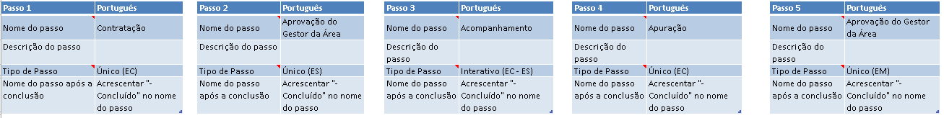

Formulário (Workbook SF)
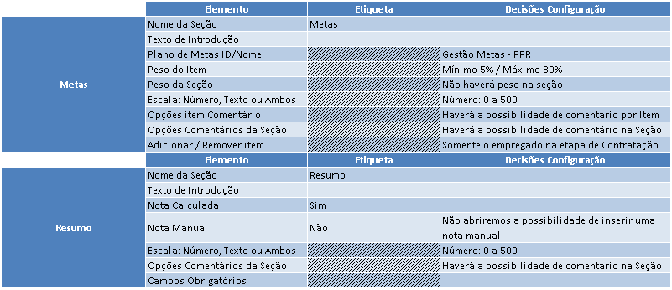
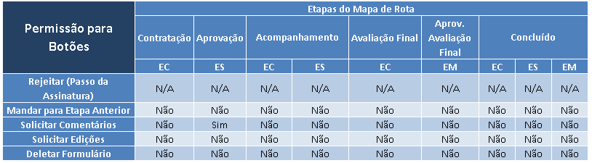
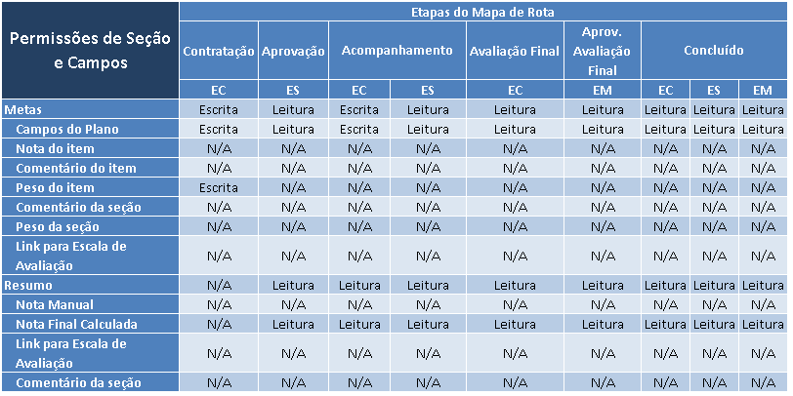

Exemplo:

Plano de Metas - Painel (Workbook SF)
Decisões/Campos
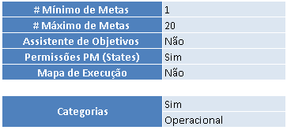

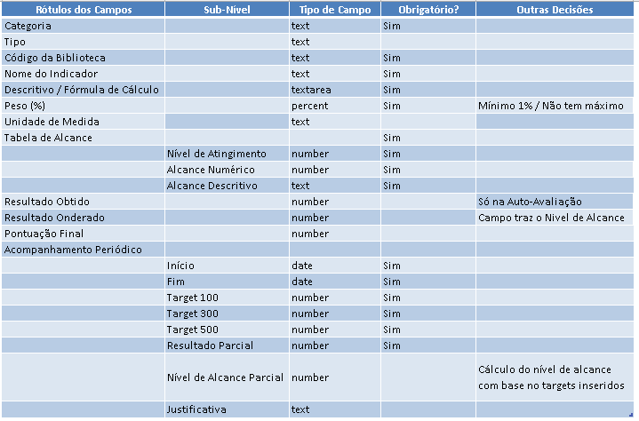
Permissões do Plano de Metas (Painel)
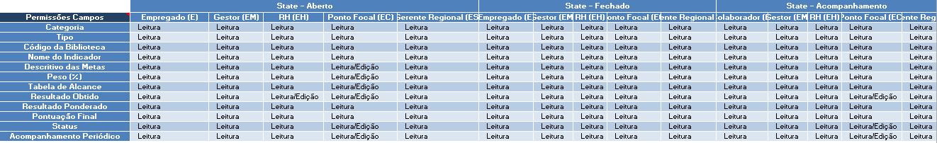
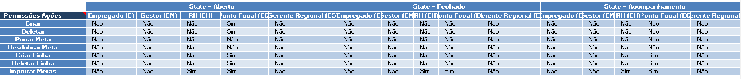

Exemplo:

Anexos

Workbook: 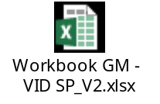

Atas de Reunião: 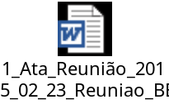 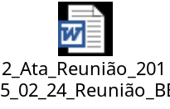 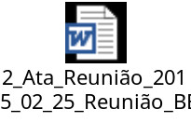

Comentários
Sem comentários adicionais.

